Programmation en nombres et calculs CP

Compétences du BO spécial n° 11 du 26 novembre 2015 :
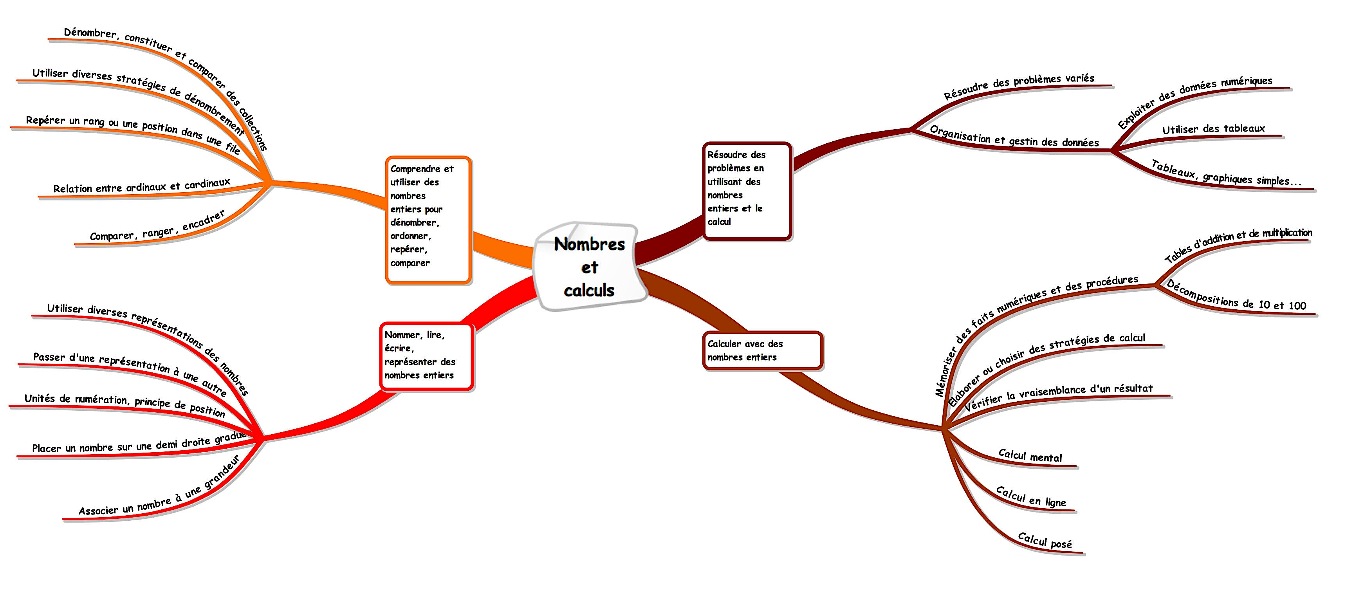

Attendus de fin de cycle (BO spécial n° 11 du 26 novembre 2015) :
» Comprendre et utiliser des nombres entiers pour dénombrer, ordonner, repérer, comparer.
» Nommer, lire, écrire, représenter des nombres entiers.
» Résoudre des problèmes en utilisant des nombres entiers et le calcul.
» Calculer avec des nombres entiers.

Nombres et calculs CP (progression Montessori)
 | dénombrer, ordonner, repérer, comparer | Nommer, lire, écrire, représenter | Résoudre des problèmes | Calculer
Période 1 | ▼ Dénombrer, ordonner, repérer sur une file et comparer les nombres jusqu’à 9 à l’aide des barres rouges et bleues et des perles colorées. | ▼ Nommer, lire, écrire en chiffres les nombres jusqu’à 9, utiliser diverses représentations de ces nombres : jetons, perles colorées.  ▼ Comprendre ce qu’est un « mot-nombre ». | ▼ Résoudre des problèmes issus de situations de la vie quotidienne ou adaptés de jeux : problèmes pour chercher. | ▼ Manipuler les nombres pour ajouter ou retirer.  ▼ Additionner en ajoutant des quantités, avec les barres rouges et bleues et les perles.
Période 2 | ▼ Dénombrer en faisant des groupes de 10.  ▼Comparer des nombres jusqu’à 10 en utilisant les signes < et >. | ▼ Comprendre la numération de position : les perles dorées, les symboles, la magie des nombres. | ▼ Organiser des données, lire et compléter des tableaux. | ▼ Soustraire en retirant une quantité avec les perles et les jetons.  ▼ Construire les régularités des tables d’addition : l’addition avec la table des réglettes.
Période 3 | ▼ Dénombrer, ordonner, repérer sur une file et comparer les nombres jusqu’à 19 : les premières tables de Seguin. | ▼ Nommer, lire, écrire en chiffres les nombres jusqu’à 19. | ▼ Résoudre des problèmes relevant de structures additives et soustractives : problèmes de transformation. | ▼ Utiliser les dizaines pour calculer, s’appuyer sur ses connaissances des compléments à 10 : le serpent positif  ▼ Comprendre et mémoriser les doubles.
Période 4 | ▼ Dénombrer, ordonner, repérer sur une file et comparer jusqu’à 59. | ▼ Nommer, lire, écrire en chiffres les nombres jusqu’à 59 : la deuxième table de Seguin. | ▼ Résoudre des problèmes relevant de structures additives et soustractives : problèmes de combinaison. | ▼ ▼ Comprendre l’addition et la soustraction posées sans retenue avec les perles et les timbres.  ▼ Mémoriser les décompositions des nombres de 1 à 6.
Période 5 | ▼ Les nombres jusqu’à 99 : dénombrer, ordonner, repérer sur une file et comparer : la chaine de 100  ▼ Le tableau de nombres : comprendre les relations entre les nombres. | ▼ Nommer, lire, écrire en chiffres les nombres jusqu’à 99.  ▼ Renforcement : le concept de dizaine | ▼ Résoudre des problèmes relevant de structures additives et soustractives : problèmes de transformation avec recherche de la transformation. | ▼ Comprendre et utiliser la procédure de l’addition posée avec retenue : l’addition avec les timbres et les perles.  ▼ Découvrir la multiplication et la division avec la banque.  ▼ Mémoriser les décompositions des nombres de 7 à 9.

